q

***UNIVERSIDAde LUSÍADA DE ANGOLA***

***Faculdade de ciências e tecnologia***

***LICENCIATURA EM INFORMÁTICA***

«Sistema de Gestão de Restaurantes»

2021

Danilo César de Carvalho e Carvalho

***UNIVERSIDAde LUSÍADA DE ANGOLA***

***Faculdade de ciências e tecnologia***

***LICENCIATURA EM INFORMÁTICA***

***Largo do Lumeji nº 11/13 Luanda***

***Telefones: 222 370 298/346***

***Fax: 222 335 198***

«Sistema de Gestão de Restaurantes»

2020/2021

11122217 – Danilo César de Carvalho e Carvalho

«Junho de 2021»

**«Eng.ª Daniela Lima»**

**«Eng.º Hélder Francisco»**

Junho de 2021

«Dedico este trabalho aos meus pais Fernando e Ângela Carvalho que muito lutaram para me proporcionar todos estes anos muita todos os meios possíveis para realizar o meu aprendizado, e que em mim depositaram a sua fé e confiança»

# Agradecimentos

Agradeço primeiramente a Deus pela bênção de acordar todos os dias, e pela oportunidade de poder alcançar o objectivo da licenciatura, em segundo lugar aos meus pais que me proporcionaram ajuda técnica, financeira, e psicológica para enfrentar variados obstáculos, e as minhas irmãs que mais apoiaram e motivaram.

Agradeço também a família de colegas e excelentíssimos professores que tenho como novos irmão e pais.

# Resumo

**Sistema de Gestão de Restaurantes**

Na primeira análise do projeto fiz uma abordagem sobre a importância de um software, e de como este foi desenvolvido, bem como alguns aspetos teóricos principais sob a condição das propriedades associadas as respetivas tecnologias. É um sistema pratico e experimental que auxilia no processo de funcionamento de um Restaurante, permitindo que somente as pessoas credenciadas tenham acesso a determinadas informações. Possui 2 níveis de acesso (Administrador e Operador). O ponto crucial para este software é auxiliar o fluxo de trabalho de um restaurante.

Baseia-se num sistema feito em Microsoft Visual Studio C# e Base de Dados SQL, sendo o primeiro uma linguagem de programação que me permitiu criar as funcionalidades que o sistema acarreta com uma interface visual de interação entre o usuário e o sistema, a segunda me permitiu armazenar, ler e modificar informações dos funcionários, pedidos, clientes e outros requisitos de um restaurante.

**Palavras-chave (Tema): Sistema de Gestão de Restaurantes**;

**Palavras-chave (Tecnologias): Microsoft Visual Studio 2019 C#**

**SQL Database 2019;**

# Abstract

**Housing Sales System**

In the first analysis of the project, an approach is made about the importance of software like this that was developed, as well as some main theoretical aspects under the condition of the properties associated with the respective technologies. It is a practical and experimental system that assists in the housing sale process, allowing only accredited people to have access to certain information. We will have two levels of access (one as administrator and one as manager). The crucial point for this project is the automation of information.

It is based on a system made in Microsoft Visual Studio C # and SQL Database, the first being a language that allowed us to create an interface that allows interaction between the user and the system, the second allows us to store information about purchases and sales from of the system and how to prepare consultations on them.

**Keywords (Theme): Housing Sales System;**

**Keywords (Technologies): Microsoft Visual Studio 2013 C#; SQL Database;**

Índice

Agradecimentos iv

Resumo v

Abstract vi

Índice de Figuras ix

Índice de Tabelas xi

Notação e Glossário xii

1. Introdução 14

1.1. Objectivo Geral 15

1.2. Objectivos específicos 15

1.3. Enquadramento Metodológico 16

1.4. Apresentação do Projecto 17

**1.4.1. Planeamento do Projecto 17**

**1.4.2. Reuniões de acompanhamento 18**

1.5. Ferramentas utilizadas 18

1.6. Organização do relatório 18

2. Sistema de Gestão 19

2.1. Conceitos Gerais 19

2.2. Características e Vantagens dos Sistemas de Gestão 19

2.3. Ciclo de desenvolvimento de um Sistema de Gestão 20

2.4. Tipos de Sistemas de Gestão 22

3. Gestão de um Restaurante 23

3.1. Qualidade de atendimento 23

3.2. Regras e Legislação 23

3.3. Controlo de Finanças 23

3.4. Controlo de Estoque 24

4. Tecnologias Aplicadas 24

4.1. Linguagem e Plataforma de Programação 24

4.2. Base de Dados e Linguagem de Consulta 24

4.3. Internet 25

5. Desenvolvimento do FoodGest 25

5.1. Levantamento de requisitos e necessidades 25

5.2. Definição da tecnologia 26

5.3. Modelagem da Base de Dados 26

5.4. Codificação do sistema 26

5.6. Codificação, Validação e Teste 39

6. Conclusão 40

6.1. Objectivos realizados 41

6.2. Objectivos não realizados 42

6.3. Recomendações e Trabalhos futuros 44

6.4. Apreciação Final 45

7. Referências bibliográficas 46

# Índice de Figuras

Figura 1 - Arquitectura Cliente-Servidor provida por SGBD 23

Figura 2 Microsoft Visual Stdio 2013 27

Figura 3 Página de Splash 34

Figura 4 Página de Login 35

Figura 5 Página de Gestão de Habitações 35

Figura 6 Página de Vendas de Habitações 36

Figura 7 Página Filtro de Vendas 37

Figura 8 Página Factura 38

Figura 9 Página Cadastro de Clientes 39

Figura 10 Página Cadastro de Vendedor 40

Figura 11 Página Cadastro de Habitações 41

Figura 12 Página Cadastro de Usuários 42

Figura 13 Página Gestão de Clientes 43

Figura 14 Página Gestão de Usuários 44

Figura 15 Página Gestão de Vendedores 45

Figura 16 Página Gestão de Habitações 45

# Índice de Tabelas

Tabela 1 Cronograma das Actividades 16

Tabela 2 Reuniões de Acompanhamentos 17

Tabela 3 - Tabela Usuário 29

Tabela 4 - Tabela Clientes 30

Tabela 5 - Tabela Tipo de Usuário 30

Tabela 6 - Tabela Vendedor 30

Tabela 7 - Tabela de Habitações 30

Tabela 8 - Tabela Factura 31

Tabela 9 - Tabela Tipologia 31

Tabela 10 - Tabela Control 31

Tabela 11 - Tabela Caixa 31

Tabela 12 - Tabela Histórico 32

# Notação e Glossário

|  |  |
| --- | --- |
| FoodGest | Combinação entre o nome Food, inglês para comida, e Gestão. Foi este o nome escolhido para o software desenvolvido |
| Dados | Qualquer tipo de informação (em um processador de texto, programa de imagem, etc.) processada pelo computador. |
| Login | Identificação do usuário, em geral é um processo de acesso a uma rede ou a um ambiente web. |
| Query | Consulta; pergunta; pedido de informação. |
| SQL | Structured Query Language; Linguagem Estruturada de [Consulta](http://www.ricardodefaria.com/ricardoflores/pDic.htm#query) a [Base de Dados](http://www.ricardodefaria.com/ricardoflores/pDic.htm#bdd) inicialmente criada pela IBM. Se tornou um padrão na Web. |
| EPR | Enterprise Resource Planning; Planejamento de Recurso de Empresas é um sistema de informação que interliga todos os dados e processos de uma organização em um único sistema. |
| CRM | Customer Relationship Management; Gestão de relacionamento com o cliente é um sistema de informação que coloca os clientes como foco principal para antecipa-los para atendê-los melhor. |
| ERC | Eletronic Cash Register; Caixa Registradora Eletrônica, normalmente usada em sistemas de ponto de venda comuns em lojas e restaurantes. |
| Base  De  Dados | Conjunto de informações relacionadas entre si, referentes a um mesmo assunto e organizadas de maneira útil, com o propósito de servir de base para que o usuário recupere informações, tire conclusões e tome decisões.​ |
| IBM | International Business Machines; Empresa internacional americana de informática. |
| POS | Point Of Sale; Ponto de venda, é o sistema ou local onde o cliente faz o pagamento pelos produtos ou serviços de um estabelecimento comercial. |
| Software | Programa que comanda o funcionamento um computador. |
| SGBDR | Sistema de Gestão de Base de Dados Relacional. |

# Introdução

Neste projeto eu apresento um aplicativo para computadores para Gestão de Restaurantes denominado “FoodGest”.

Um restaurante é um estabelecimento comercial destinado ao preparo e comércio de refeições, servindo também todo o tipo de bebidas, normalmente consiste em uma ou mais salas com mesas, pelo menos uma cozinha e um armazém de ingredientes. Os primeiros restaurantes do mundo nasceram em Paris, França no séc. XVII e desde o seu nascimento até hoje a sua gerência evoluiu apenas nos equipamentos que auxiliam na orientação do restaurante. Antes da revolução francesa (1789-1799), os franceses já tinham opções de estabelecimentos com comida ou bebida como estalagens, hospedarias e tabernas, mas tinham regras e muitas limitações, o dono do estabelecimento escolhia o prato que era servido a todos com horários específicos, em 1782 Antoine Beaubillers fundou o primeiro restaurante com as características que conhecemos hoje, o “La Grande Taverne of London”, com uma equipa treinada de garçons, um salão elegante, uma cozinha com bons ingredientes e uma boa adega, cultivando nos franceses o habito de comer fora e logo após a revolução com a classe burguesa em ascensão surgiram assim mais restaurantes com as mesmas características.

A meio dos anos 1970-1980 graças aos contributos da humanidade na tecnologia e em especial da empresa americana IBM por introduzir a ECR, o primeiro sistema computorizado com POS usado na indústria da restauração que transmitia os pedidos para a cozinha de forma instantânea, providenciava uma tela ao cliente sem erros com descrição do pedido e o valor a pagar, e permitiu aos donos dos estabelecimentos calcular quanto dinheiro deveria ir para o banco e quanto deveria ficar na caixa registadora, mas as vantagens não transcenderam as mencionadas. Em 1986 Gene Mosher conseguiu adaptar para a sua loja tecnologias trazidas pelo nascimento da internet que tornavam as operações de cartão de crédito mais rápidas e desenvolveu o primeiro POS com interface gráfica sensível ao toque e ferramentas do sistema coloridas, a Microsoft em 1992 acabou por lançar o primeiro software de gestão para restaurantes no sistema operativo Windows, desde então foram criados vários tipos de softwares de gestão de restaurantes para diversas plataformas, ate mesmo nos Smartphones.

## Objectivo Geral

O objectivo geral é de implementar o sistema “FoodGest” no mercado, visando mais competitividade na flexibilidade da operacionalidade do sistema por parte dos funcionários.

Um Sistema de Gestão de Restaurantes vai até certo ponto optimizar o fluxo de trabalho presente nos demais sectores que envolvem o processo de funcionamento de um restaurante. Com este projecto é possível atender clientes enquanto eles podem acompanhar o estado do seu pedido, que é a inovação proposta.

## Objectivos específicos

* Registar e processar pedidos de clientes
* Gerenciar clientes e funcionários cadastrados no sistema
* Monitorizar o estado dos pedidos
* Controlar estoque de produtos e ingredientes

## Enquadramento Metodológico

Os procedimentos metodológicos utilizados para a elaboração do relatório foram divididos em três fases: conceptual, teórica e implementação.

Na fase conceptual, escolhi como tema para o trabalho sistema de gestão de restaurantes por ser um amante de comida e de negócios, notei também que qualquer que seja o restaurante ou bar nenhum cliente gosta de ter de esperar para ser atendido e muito menos esperar pela confeção dos pratos. Os restaurantes mais simples baseiam-se em gerenciar os ingredientes para confeção e manter os clientes satisfeitos em uma tentativa de limitar as funções exercidas pelo gerente e a equipe de trabalho, como forma de atender uma alta demanda de clientes e aumentar a eficiência de trabalho surgiram os softwares de gestão de restaurantes como solução tecnológica para alavancar o poder de gestão existente dentro dos restaurantes e bares

Gerenciar um restaurante sempre envolveu actividades administrativas de planejamento, supervisionamento, coordenação, e controlo das actividades do restaurante e envolveu ainda outras tarefas imprescindíveis como treinar e liderar a equipa. Os primeiros restaurantes do mundo mantinham os seus registos de transações e inventário anotados em papel, este que pode facilmente ser forjado ou editado por um indivíduo de má fé seja ele funcionário ou não, consequente causa instabilidade administrativa e financeira. Na era da informação em que vivemos, a maioria dos restaurantes opta por investir em equipamento informático (computadores, monitores, impressoras, scanners, balanças) e permitir que esse conjunto de equipamentos possa convergir em um software por meio de comandos de entrada e saída de informação, estas que subsequente geram informação útil aos funcionários do restaurante e armazenam outras informações em uma base de dados para uso futuro.

## Apresentação do Projecto

O software FoodGest que aqui vos apresento visa não só encontrar estabilidade e eficiência na rotina de trabalho de um restaurante, mas também procura obter maior satisfação por parte dos clientes assegurando maior relação de confiança e lealdade dos mesmos para com o estabelecimento.

### Planeamento do Projecto

A implementação do sistema de gestão de restaurantes FoodGest*,* envolveu um conjunto de actividades e fases descritas a seguir:

|  |  |  |  |  |
| --- | --- | --- | --- | --- |
| ACTIVIDADE | Março | Abril | Maio | Junho |
| Projecto de Pesquisa | **X** |  |  |  |
| Pesquisa Bibliográfica | **X** | **X** | **X** |  |
| Elaboração do Projecto | **X** | **X** | **X** |  |
| Recolha de Técnicas | **X** |  |  |  |
| Entrega de Projecto |  |  |  | **X** |
| Construção de Amostra |  | **X** | **X** | **X** |
| Pré-Teste |  |  | **X** | **X** |
| Descrição e análise |  |  | **X** | **X** |
| Interpretação |  |  | **X** | **X** |
| RELATÓRIO FINAL |  |  | **X** | **X** |

Tabela 1: Cronograma das Actividades

### Reuniões de acompanhamento

|  |  |  |  |
| --- | --- | --- | --- |
| Data | Participantes | Local | Descrição |
| 25/03/2021 | Docente: Engª Daniela Lima, Engº Hélder Francisco. | ULA | Divisão de tarefas por cada membro constituinte de formas a ter um avanço mais considerável. |
| 15/04/2021 | Docente: Engª Daniela Lima, Engº Hélder Francisco. | ULA | Apresentação de ideias ja materializadas. |
| 29/04/2015 | Docente: Engª Daniela Lima, Engº Hélder Francisco. | ULA | Preparação do Relatório Final |

Tabela 2: Reuniões de Acompanhamentos

## Ferramentas utilizadas

* SQL Server 2019;
* Linguagem orientada à objectos e eventos (C#);

## Organização do relatório

Dado o volume de informação do relatório, o trabalho foi dividido em 7 capítulos, com vários subcapítulos.

# Sistema de Gestão

Para poder falar de Sistemas de Gestão de Restaurante é necessário compreender o que é um Sistema de Gestão e a sua adaptabilidade ao ramo do negócio, elucido primeiramente as noções primordiais sobre o funcionamento de um Sistema Gestão, de como ele nasce e evolui.

## Conceitos Gerais

Sistema de Gestão é um programa de computador que ajuda a cuidar das atividades de uma empresa. Ele é um software inteligente que tem como objetivo facilitar as atividades do dia a dia, automatizando o máximo de processos possível.

Os Sistemas de Gestão têm apenas o objectivo de auxiliar na gestão, mas geralmente são adaptados ao tipo de negócio que estará a dirigir, dessa forma existem vários tipos de sistemas de gestão para vários tipos de negócio, podem até ser adaptados ao gosto do requerente ao sistema de gestão. No caso do FoodGest, é um sistema que está adaptado para pequenos ou grandes restaurantes, bares, cadeias de fast-food, e outros estabelecimentos que comercializem comida ou bebidas mesmo que seja um pequeno negócio de quintal como é uma grande realidade em Angola.

## Características e Vantagens dos Sistemas de Gestão

Quando pensamos nas vantagens de um sistema de gestão cogitamos não só as vantagens lucrativas, mas também vantagens no próprio ambiente de trabalho e para os seus funcionários. As características dos diferentes tipos de sistemas de gestão não diferem entre si porque têm os mesmos objectivo concernentes ao negócio ou estabelecimento que auxilia.

Começando pelas características:

* Integração – conectar todos os departamentos de uma empresa em uma Base de Dados central;
* Automatização – coletar e processar informações em tempo real ou aproximadamente, sem que sejam necessários procedimentos manuais de entrada de dados;
* Inteligência – gerar e organizar novas informações a partir de dados existentes para fornecer relatórios e analises úteis para a gestão estratégica.

Suas Vantagens:

* Informações centralizadas;
* Qualidade de dados;
* Redução de custos;
* Eficiência operacional;
* Escalabilidade;
* Gestão simplificada;
* Banco de dados unificado;
* Modernização de processos;
* Possibilidade de gestão de estoque.

## Ciclo de desenvolvimento de um Sistema de Gestão

Como qualquer outro tipo de software, o desenvolvimento de um sistema de gestão requer planejamento antes de começar a sua construção, o desenvolvedor do sistema precisa de ter contacto directo com a entidade que requisitou o sistema antes e depois da sua implementação, podemos assim dizer que as etapas do ciclo de desenvolvimento são:

* Definição de metas, objectivos e expectativas

É necessário saber o porquê de construir o Sistema de Gestão e quais os objectivos com ele, por isso realiza-se um levantamento de necessidades da empresa, sobre quais são os problemas que precisam de ser resolvidos e melhorias que possam ser aplicadas.

Para o desenvolvimento do FoodGest não contactei um restaurante específico, mas sim tomei em consideração a necessidade generalizada de restaurantes, bares, pizarias, e até mesmo roulottes possam servir seus clientes de forma simples e eficiente e ao menor custo possível a partir de um computador com sistema operativo mais comum Windows.

* Levantamento das necessidades dos sectores

Após ao levantamento, é necessário levar em consideração as vivências de cada um dos sectores da empresa que fará uso do sistema para que se possa alocar recursos de acordo a demanda necessária.

Durante esta etapa, constatei que apesar da variedade de cargos profissionais em um restaurante, apenas os gerentes e o caixa do POS fazem o uso regular do sistema, desta maneira verifiquei a necessidade de construir interface de uso para cada um dos cargos.

* Definições relacionadas a tecnologia

Uma vez que foram tomados em consideração as necessidades e os desejos da empresa é o momento de escolher a plataforma em que vai operar, a linguagem de programação usada no desenvolvimento, e a Base de Dados onde os dados da empresa ficam armazenados, e o tipo de hospedagem seja ela local ou em nuvem.

As tecnologias por mim usadas na criação deste software dependiam de 3 fatores importantes, a linguagem de programação por mim escrita, o sistema operativo que vai traduzir essa linguagem para que o computador processe todos os dados, e o tipo de base de dados onde vão ser armazenadas e acessadas todas as informações do restaurante e seus clientes.

* Integração com outros sistemas

O sistema desenvolvido precisa de ser compatível a outros sistemas e equipamentos usados pela empresa para que possa ser integrado sem prolemas.

O FoodGest não tem a necessidade de ser integrado a outros softwares, mas para este passo eu decidir integrar o sistema de envio de email para clientes cadastrados a partir do provedor de correio eletrônico da Google.

* Testes e implementação

Depois de terminado a construção de um protótipo ou de uma primeira versão chega a hora de testar se o sistema vai de acordo ao requerido pode ser feito de duas formas, o desenvolvedor pode alimentar o sistema com alguns dados e observar o seu comportamento, ou então o desenvolvedor pode liberar o sistema para ser usado pelos funcionários da empresa para que se observe o comportamento no dia a dia.

Uma etapa repleta de sucessos e insucessos, insucessos esses que me levaram a ir atras do sucesso. Desde a funcionalidade mais básica que é o acesso até ao registo de pedidos ocorreram muitos erros que suprimi depois de longas pesquisas e conselhos dos orientadores.

* Actualização e melhorias

Nesta etapa depois do sistema ser testado e implementado, o desenvolvedor promove actualizações conforme as necessidades da empresa, aqui ele visa corrigir falhas e promover melhorias que mantenham o sistema eficiente.

Esta é apenas a primeira versão do FoodGest, com o passar do tempo espero que o leitor possa acompanhar o funcionamento do software com os exemplos no final e constatar se ele continua o mesmo. A ideia é não deixar o software morrer, mas sim injectar melhorias que o salvem.

## Tipos de Sistemas de Gestão

Existem dois tipos de Sistemas de Gestão de negócios, o ERP e o CRM.

O ERP ou Entreprise Resource Planning significa Planejamento de Recursos da Empresa é o tipo de sistema focado no desenvolvimento do FoodGest. Encarrega-se de gerenciar a informação como facturamento e compras, tarefas administrativas, dados dos colaboradores, recebimento de receitas, pagamento de despesas e tributos aplicados nos processos envolvidos.

O CRM, sigla para Customer Relationship Management significa Gestão de Relacionamento com o Cliente e também poderemos encontrar funcionalidades deste tipo de sistema no FoodGest. Como o nome indica, é uma ferramenta que permite a gestão dos contatos que a empresa estabelece com seus indicadores, com o objetivo de transformá-los em clientes e conseguir fidelizá-los.

# Gestão de um Restaurante

Neste capítulo, aprofundo sobre algumas actividades administrativas de um restaurante e como o software FoodGest tem impacto directo na eficiência da equipa de trabalhadores.

## Qualidade de atendimento

De nada adianta ter uma comida maravilhosa, se os funcionários e os gestores não estão preparados para se relacionar com o público. Por isso, é fundamental fazer com que todos os colaboradores sejam capacitados para prestar um bom serviço de atendimento e ter uma postura adequada no ambiente de trabalho.

**Com um Sistema de Gestão defeituoso a qualidade de atendimento diminui de forma drástica.**

## Regras e Legislação

Há uma série de cuidados que precisam ser tomados e que, geralmente, são negligenciados. Entidades reguladoras e de fiscalização existem por este motivo, os restaurantes têm uma enorme obrigação sanitária e como todo o negócio, deve pagar impostos. Felizmente o FoodGest tem a funcionalidade de armazenar não só dados de estoque de ingredientes, mas também de produtos de limpeza, cumpre também com a cobrança do IVA e a emissão de faturas pelas normas da AGT.

**Se não forem cumpridas as regras estabelecidas pela legislação em vigor do país em que opera, problemas com as autoridades locais e clientes serão eminentes.**

## Controlo de Finanças

É impensável não ter um controle de gastos em qualquer tipo de empresa. Uma boa administração precisa ter dados consolidados sobre as receitas e as despesas do estabelecimento. Depois de qualquer transação, o FoodGest processa em tempo real dados financeiros que são armazenados e depois podem ser acessados por meio de gráficos ou relatórios.

**Dessa maneira, o empreendedor poderá identificar o que pode ser cortado para reduzir os custos.**

## Controlo de Estoque

Com o objetivo de reduzir custos, os empresários devem manter contato com uma gama variada de fornecedores. A medida também contribui para manter o estoque em dia. De modo a impedir a insatisfação do cliente, o FoodGest automaticamente notifica a gerência sobre a ausência de algum ingrediente ou produto acompanhado com uma lista de fornecedores e seus contactos.

**É muito desagradável para qualquer consumidor querer um prato e não poder saboreá-lo, uma vez que faltaram ingredientes para o seu preparo.**

# Tecnologias Aplicadas

Antes de embargar em detalhes sobre o processo de desenvolvimento, em breves conceitos explico melhor quais foram os recursos tecnológicos usados para a criação do FoodGest.

## Linguagem e Plataforma de Programação

O FoodGest como sistema informático é produto de uma vasta combinação de códigos e encriptações lógicas com intuito de realizar qualquer tarefa dentro dos parâmetros da realidade. A linguagem de programação por mim escolhida foi a linguagem de programação orientada a objectos “C#”, criado pela Microsoft no ano 2000. A plataforma usada para edição de código da linguagem C# foi o Visual Studio, produto também da Microsoft em 1997, foi usada a versão 2019.

## Base de Dados e Linguagem de Consulta

É um conjunto de informação estruturada e relacionada entre si, sobre um determinado tema ou domínio. Permite gerir enormes volumes de dados de modo a facilitar a organização, a manutenção e a pesquisa de dados, bem como outros tipos de operações processados por meios informáticos.

Para esta versão foi escolhido o servidor de Base de Dados SQL que significa linguagem de consulta estruturada, outro produto criado pela Microsoft em parceria com a empresa Sybase no ano de 1988, foi usada a versão de 2019.

## Internet

A internet é uma rede mundial que tem como objetivo interligar computadores para fornecer ao usuário o acesso a diversas informações.

Foi necessária a intervenção da internet para realizar processos como enviar e receber correio eletrônico, procurar dados de fornecedores, e monitorizar redes sociais associadas ao restaurante.

# Desenvolvimento do FoodGest

Desde o momento e que ingressei nesta jornada de 4 anos fui logo atraído pela programação, e descobri que é possível fazer maravilhas com apenas um computador e uma enorme vontade de solucionar problemas. O melhor de tudo são os professores que várias vezes me deram uma visão mais ampla não só de como programar, mas também sobre a vida, e os meus colegas que comigo partilharam ideias para um futuro profissional, estes aspectos contribuíram enormemente para poder realizar este projecto.

Houveram momentos de incerteza, momentos de ansiedade, pânico e até frustração durante os testes de implementação, mas sem nunca deitei a toalha ao chão, porque a adrenalina de solucionar um problema é inexplicável. Por mais problemas que o FoodGest e outros projectos tenham, eu hei resolver o problema, e quantas mais melhorias eu conseguir encontrar, eu hei de aplica-las.

## Levantamento de requisitos e necessidades

Esta fase foi fundamental e indispensável, sem a sabedoria do funcionamento de um restaurante teria sido impossível contruir o FoodGest. Primordialmente reuni dados sobre os processos administrativos de restaurantes e bares no geral, bem como informações sobre quem compõe a equipa de trabalho e pude constatar que não diferem muito entre si.

Uma vez tenho compreendido os processos de gerência de um restaurante, foi altura de procurar as dificuldades que possam ser solucionadas ou de pensar em algum contributo para os sistemas já existentes com funcionalidades extra, foi quando pensei me métodos diferentes de pagamento para clientes cadastrados. Sendo assim conclui o levantamento de requisitos e necessidades iniciais para a criação do FoodGest.

## Definição da tecnologia

Escolhi a linguagem C# na plataforma Visual Studio com a Base de Dados SQL todos da Microsoft por serem simples de usar e haver bom entrosamento entre estas tecnologias aplicadas. Com estas tecnologias foi possível criar o FoodGest com a ajuda de muita lógica e criatividade para poder atender aos objectivos propostos.

## Modelagem

A fase do ma modelagem foi possível à custa dos esforços empregues na fase de levantamento de requisitos e necessidades. Uma vez conhecida a estrutura organizacional e funcional de um restaurante, pude constatar que apesar de ter vários cargos na equipa de trabalho, apenas dois farão uso regular do sistema que são o Gerente e o Operador de Caixa.

O Administrador sendo o cargo máximo do sistema em um restaurante, tem o poder total de manipular a maior parte das informações sobre funcionários, clientes e produtos que serão armazenados na Base de Dados e mais tarde acessadas essas informações. Um dos papeis mais importantes de um líder é saber guiar, portanto o Administrador pode realizar as mesmas tarefas que o Operador de Caixa.

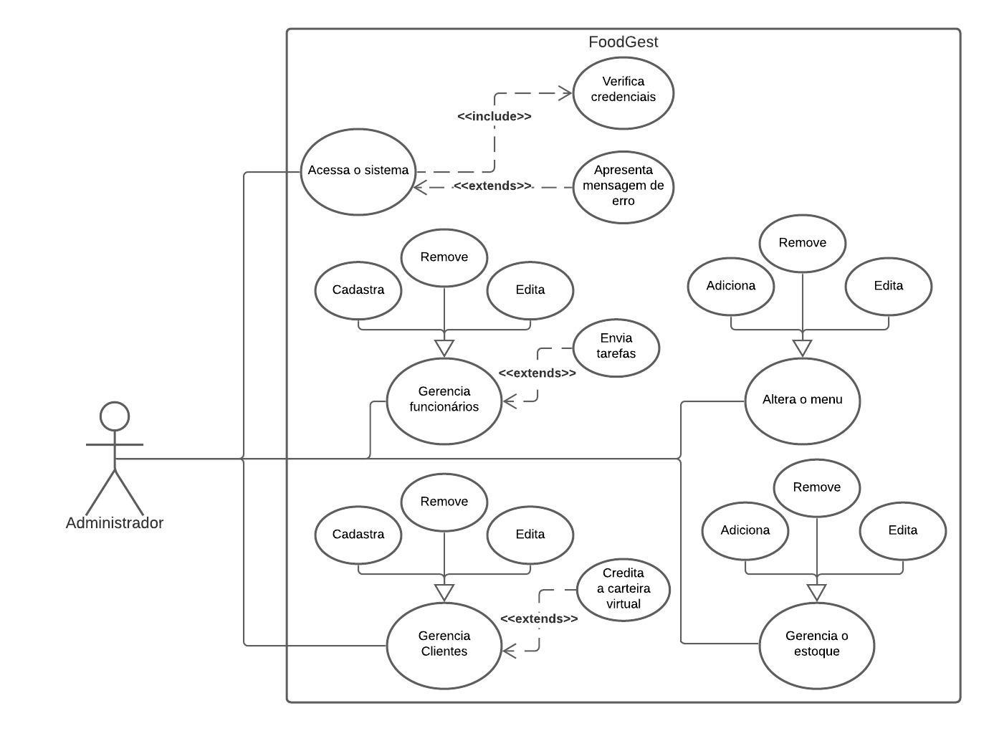

Danilo Cavralho, Diagrama de casos de uso -Administrador. 2021

Para o operador de caixa, a sua função é centrada do fluxo de clientes, no FoodGest sem a interação com um ciente, o Operador de Caixa tem a opção de rever as tarefas cometidas pelo Administrador, e de acompanhar o seu desempenho de forma cronológica com dados provenientes da Base de Dados em forma de gráficos e relatórios. Quando o cliente realiza o pedido directamente ao Operador de Caixa ou a um garçom que o leva ao operador, este tem a opção de salvar o pedido para que possa ser alterado ou concluído de acordo a vontade do cliente e proceder com o pagamento e faturação.

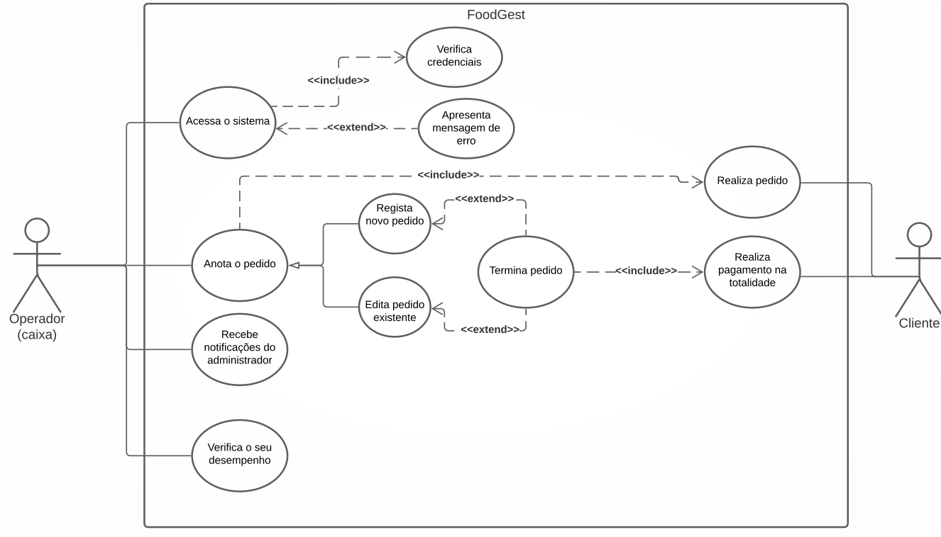

Danilo Carvalho, Diagrama de casos de uso -Operador. 2021

* 1. **Implementação e Testes**

Esta foi a derradeira etapa de demonstração técnica porque pude com todas as minhas habilidades de desenvolvedor de software construir uma gama de códigos encriptados que funcionam para obter um objectivo comum “Gerir um Restaurante” acompanhado de uma interface gráfica para que o usuário do sistema possa fazer uso dele com a maior simplicidade possível.

Na verdade, o início não foi exactamente perfeito, precisava de uma visão mais ampla sobre manipulação de Bases de Dados e também de criar códigos de alta complexidade. Felizmente a comunidade de desenvolvedores é muito coesa, então não foi demasiado árduo encontrar algumas soluções de código devido aos esforços de outros desenvolvedores que partilham os seus problemas e as suas descobertas.

Os testes para o FoodGest foram realizados por mim a partir de dados fictícios armazenados na Base de Dados. Todos os dados sobre os produtos, clientes, e usuários do sistema foram criados e armazenados a partir do próprio sistema usando uma conta para administrador pré-armazenada na Base de Dados de forma manual.

## Análise e Actualizações

A evolução do FoodGest não termina por aqui, durante os primeiros testes de implementação o sistema era lento em processamento, possuía muitos erros na realização dos processos mais básicos, e tinha uma interface de usuário horrível com apenas as cores preto e branco, mas depois de milhares de testes realizados e longas pesquisas consegui atingir patamares de desenvolvimento de software mais altos que me possibilitaram realizar várias melhorias.

# Proposta de sistema de gestão – FoodGest

Todo o indivíduo que queira fazer uso do sistema FoodGest tem de passar primeiro por uma página de acesso onde devem ser introduzidas as credenciais de usuário com palavra-chave encriptada para avançar no. Se as credencias de acesso forem incorrectas, incompatíveis ou não-existentes, o sistema impede o avanço para a página principal do sistema.

O acesso ao sistema automaticamente distingue o nível de acesso do usuário e reencaminha cada um deles para a interface com páginas que possuem as respectivas funcionalidades.

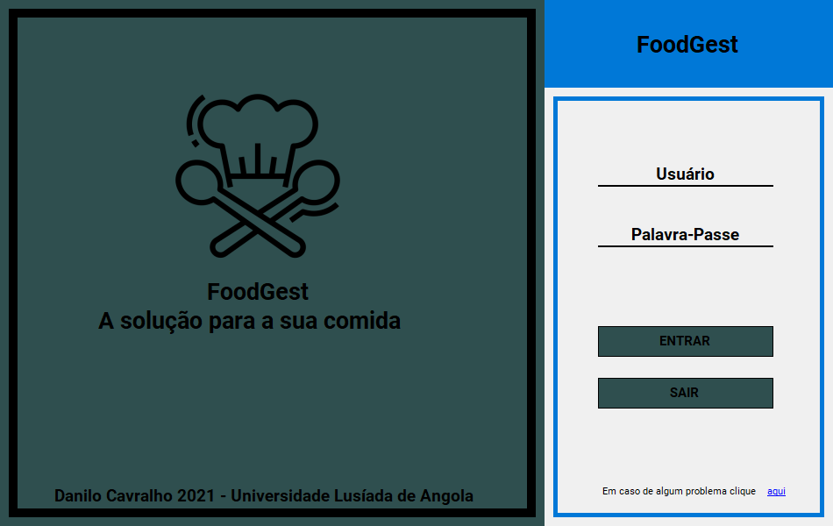

Danilo Carvalho, Janela de acesso ao sistema. 2021

## Administrador

O administrador tem os seguintes recursos do sistema:

## Operador

O operador de caixa tem as seguintes opções:

* **Dashboard**

# Conclusão

Com este projecto foi possível colocar em prática grande parte do conteúdo programático fornecido pelos professores dentro e fora da sala de Aulas. Foi possível verificar o processo de gerência de um restaurante e do valor significativo que tem a utilização de um Sistema de Gestão integrado. Além de constatar a enorme perda de eficiência de trabalho, a falta de um sistema que armazene todo e qualquer dado do restaurante pode provar-se inconveniente no que diz respeito ao armazenar e acessar dados mais antigos sendo que normalmente estas informações seriam armazenadas em papel, de uma forma directa o uso de um Sistema de Gestão contribui imenso para o meio ambiente.

Em Angola os Sistemas de Gestão estão disponíveis para qualquer empreendedor embora a maioria venha acompanhada de interfaces de uso complexas ou pouco atractivas, mas a realidade é que a maior parte dos donos de bares e casa de comida simples não têm um software para gestão do seu próprio estabelecimento por falta de dinheiro para o investimento, ou simplesmente não sentem a necessidade de possuir um.

## Objectivos realizados

* Salvar Pedidos;
* Concluir pedidos, Pagamento;
* Alteração de pedido registados;
* Inclusão de serviços de entrega;
* Gerir cardápio;
* Gerir serviços de promoções;

## Objectivos não realizados

* Faturação;
* Pagamento via cartão bancário;
* Pagamento por meio de carteira eletronica;

## Recomendações e Trabalhos futuros

Além dos objectivos por concluir, outras 4 melhorias que mais terão impacto para a próxima versão do FoodGest são:

* Serviço de auto atendimento (Pedidos);
* Versão móvel para entrega ao domicílio;
* Inclusão de equipamentos de entrada de dados;
* Carteira virtual do cliente carregada via internet banking;

# Referências bibliográficas

SOUSA, Ivan. Sistema de Gestão: quais as vantagens e como escolher o melhor para seu negócio. Rockcontent, 2018. Disponível em: <https://rockcontent.com/br/blog/sistema-de-gestao/>. Acesso em: 18. Maio. 2021.

SILVA, Adolfo Felipe. Que é um sistema de gestão?. Guiaempreendedor, 2016. Disponível em: <https://www.guiaempreendedor.com/guia/clico-responde-o-que-e-sistema-de-gestao/>. Acesso em: 18. Maio. 2021.

BRANDÃO, Bruna. Como criar um sistema erp. Maplink. 2020. Disponível em: <https://maplink.global/blog/como-criar-sistema-erp/>. Acesso em 20. Maio. 2021.

SRC, Redação. 8 dicas de como administrar um restaurante com sucesso. Servircomrequinte. 2017. Disponível em: <https://servircomrequinte.francobachot.com.br/8-dicas-de-como-administrar-um-restaurante-e-ter-sucesso/>. Acesso em 21. Maio. 2021.

Rafael Knoch. Sistema para controlo de insumos em restaurantes do tipo self-service. Blumenau, Santa Catarina. 2012. 29 páginas. Disponível em: <http://campeche.inf.furb.br/tccs/2012-I/TCC2012-1-15-PR-RafaelKnoch.pdf/>. Acesso em 22. Maio. 2021